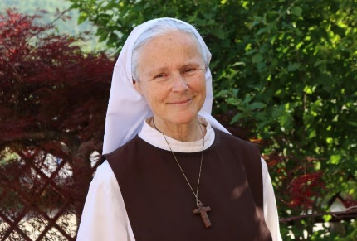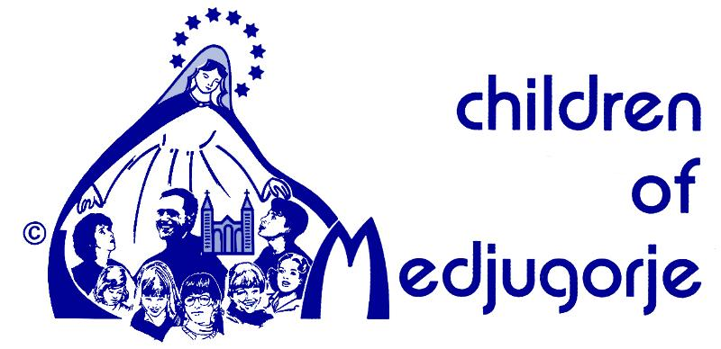
เมดจูกอเรย์ 12 กันยายน 2019
พระนามอันศักดิ์สิทธิ์ของพระแม่มารีย์

ถึง เด็ก ๆ แห่งเมืองเมดจูกอเรย์ ขอสรรเสริญองค์พระเยซูและพระนางมารีย์!


1.วันที่ 2 กันยายน 2019 เมอฮาน่า ได้รับการประจักษ์ประจำเดือนของพระแม่มารีย์ที่กางเขนสีฟ้า (Blue Cross) โดยมีกลุ่มผู้จาริกแสวงบุญกลุ่มใหญ่อยู่ด้วย หลังจากการประจักษ์แล้ว เมอฮาน่าได้บอกถึงสารดังต่อไปนี้

“ลูก ๆ ที่รัก

จงสวดภาวนา! ขอให้ลูกสวดสายประคำทุกวัน สายประคำนั้นเป็นพวงมาลัยดอกไม้ซึ่ง ในฐานะที่เป็นแม่ เป็นสิ่งที่เชื่อมต่อแม่โดยตรงกับความเจ็บปวด ความทุกข์ ความปรารถนา และความหวังของลูก

อัครสาวกแห่งความรักของแม่ แม่อยู่กับลูกโดยพระหรรษทานและความรักขององค์พระบุตรของแม่ และแม่กำลังขอคำภาวนาจากลูก โลกใบนี้ต้องการคำภาวนาของลูกอย่างมากเพื่อให้วิญญาณต่าง ๆ ได้กลับใจ ขอให้ลูกเปิดดวงใจให้แก่องค์พระบุตรของแม่ด้วยความไว้ใจอย่างเต็มเปี่ยม และพระองค์จะทรงจารึกบทสรุปคำสอนของพระองค์ ซึ่งก็คือความรัก ในดวงใจของลูก ขอให้ลูกใช้ชีวิตอยู่ในความสัมพันธ์ที่ไม่สามารถแตกหักได้กับดวงพระหฤทัยอันศักดิ์สิทธิ์ที่สุดขององค์พระบุตรของแม่

ลูก ๆ ของแม่ ในฐานะที่เป็นแม่ แม่กำลังบอกลูกว่านี่คือช่วงเวลาอันสมควรที่ลูกจะคุกเข่าต่อหน้าองค์พระบุตรของแม่ เพื่อที่ลูกจะได้ยอมรับว่าพระองค์เป็นองค์พระผู้เป็นเจ้าของลูก เป็นศูนย์กลางชีวิตของลูก ขอให้ลูกถวายของขวัญให้แก่พระองค์ ของขวัญที่พระองค์ทรงรักมากที่สุดก็คือความรักต่อเพื่อนพี่น้อง ความเมตตา และดวงใจอันบริสุทธิ์

อัครสาวกแห่งความรักของแม่ ลูก ๆ หลายคนของแม่ยังไม่รับว่าองค์พระบุตรของแม่คือองค์พระผู้เป็นเจ้าของพวกเขา พวกเขายังไม่รับรู้ถึงความรักของพระองค์ แต่ลูก ด้วยคำภาวนาของลูกที่ออกมาจากดวงใจอันเปิดและบริสุทธิ์ ซึ่งเป็นของขวัญที่ลูกถวายแด่องค์พระบุตรของแม่นั้น จะทำให้ดวงใจอันแข็งกระด้างมากที่สุดเปิดออกได้

อัครสาวกแห่งความรักของแม่ ความแข็งแกร่งของการภาวนาที่มาจากหัวใจ ซึ่งเป็นคำภาวนาที่มีพลัง และเต็มเปี่ยมไปด้วยความรักนั้น เปลี่ยนแปลงโลก

ดังนั้น ลูก ๆ ของแม่ ขอให้ลูกสวดภาวนา ๆๆ แม่อยู่กับลูก ขอบใจจ๊ะ”

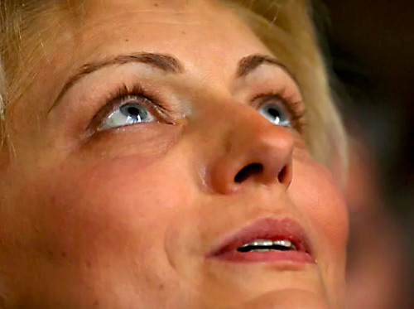

เราจะไม่นำวีดีโอแม่พระประจักษ์แด่เมอร์ฮาน่าลงเหมือนอย่างเคย เช่นเดียวกับเว็บไซต์ทุกเว็บไซต์ที่เกี่ยวกับเมดจูกอเรย์ ตามคำขอของเจ้าหน้าที่ การเชื่อฟังนั้น ได้รับพระพรเสมอ!

2.ผู้ที่มีวิสัยทัศน์ถึงอนาคต ในทศวรรษที่ 1960 คุณพ่อโจเซฟ รัทซิงเกอร์ ขณะที่ยังคงเป็นอาจารย์สอนวิชาเทววิทยาอยู่ในประเทศเยอรมันได้เขียนบันทึกวิสัยทัศน์ในอนาคตของท่านต่อพระศาสนาจักร สิ่งที่ท่านบันทึกไว้ ทำให้เราประหลาดใจ และทึ่งเพราะเหมือนกับทิศทางที่พระศาสนจักรกำลังเป็นอยู่ในปัจจุบันนี้ ซึ่งแน่นอนว่าสิ่งที่ท่านบันทึกนั้น ท่านได้รับผ่านทางการสวดภาวนาอย่างแรงกล้า ท่านเปรียบอนาคตของพระศาสนตจักรว่าเหมือน “การกลับคืนของกรุงเยรูซาเล็ม” ไม่ได้หมายถึงสถานที่ แต่หมายถึงวิธีชีวิตของคริสตชนในยุคนั้น ที่อยู่ท่ามกลางความโหดร้าย (ดูป.ล. 1)

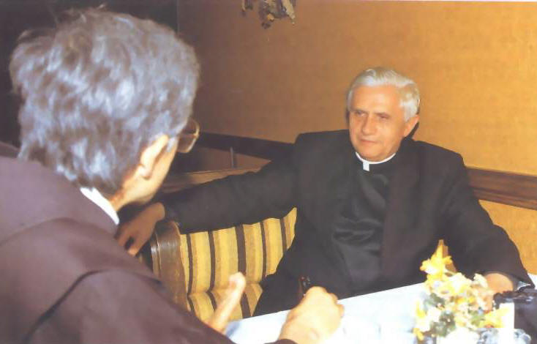
สรุปก็คือท่านมีญาณเห็นว่าพระศาสนจักรจะเกิดการสูญเสียครั้งยิ่งใหญ่ ไม่ว่าจะเป็นอาคาร ผู้ที่มีจิตศรัทธา พระสงฆ์ สิทธิพิเศษทางสังคม พระศาสนจักรจะมีขนาดเล็กลงและมีผู้ที่เชื่อเพียงไม่กี่คน และบุคคลพวกนี้ก็ถูกบังคับให้ละทิ้งสถานสักการะที่ถูกสร้างขึ้นมาหลายศตวรรษแล้ว ท่านทรงเห็นพระศาสนจักรของคาทอลิกชนกลุ่มน้อย ซึ่งมีอิทธิพลต่อการเมืองพียงเล็กน้อย และพระศาสนจักรนี้ก็จะได้รับการดูถูกเหยีดหยาม และถูกบังคับให้เริ่มต้นใหม่หมดจากศูนย์ ในขณะเดียวกัน นี่คือพระศาสนจักรที่ค้นพบตนเอง เนื่องจากกลียุคและการเกิดใหม่ เป็นพระศาสนจักรที่ปรับปรุงให้มีประสิทธิภาพสูงสุด มีพลัง และเผยแพร่ศาสนา…. พระศาสนจักรจะได้รับการฟื้นคืนชีพโดยคนกลุ่มเล็ก ๆ ความเคลื่อนไหวของชนกลุ่มน้อยนี้จะนำศรัทธากลับไปเป็นจุดศูนย์กลางของความหวังของพวกเขา พระศาสนจักรจะยากจน และจะกลายเป็นพระศาสนจักรของคนยากจนอีกครั้งหนึ่ง เมื่อถึงตอนนั้น ผู้คนจะค้นพบว่าพวกเขาอาศัยอยู่ในโลกแห่งความอ้างว้างอันไม่สามารถทลายลงได้ พวกเขาได้สูญเสียวิสัยทัศน์ขององค์พระผู้เป็นเจ้า และจะสะพรึงกลัวต่อความยากจนข้นแค้นอย่างที่สุดของตน เมื่อถึงตอนนั้น และต้องตอนนั้นเท่านั้น คุณพ่อรัทซิงเกอร์สรุปว่า “พวกเขาจะเห็นฝูงเล็ก ๆ ของผู้ที่มีความเชื่อว่าเป็นสิ่งใหม่อย่างแท้จริง พวกเขาจะค้นพบว่ามันคือความหวังของพวกเขา มันคือคำตอบที่พวกเขาได้รอคอยอย่างลับ ๆ มาเป็นเวลานานแล้ว”

กลุ่มเล็ก ๆ เหล่านี้จะชุบชีวิตให้แก่พระศาสนจักรได้จริงหรือ

พระแม่ทรงได้ตรัสกับเราแล้ว….. แล้วเราจะไม่นำคำทำนายของคุณพ่อรัทซิงเกอร์ซึ่งยังหนุ่มอยู่ในตอนนั้น (ท่านไม่มีความฉลียวใจเลยว่าท่านจะได้มาเป็นพระสันตะปะปา!) มาเชื่อมโยงกับสารของแม่พระที่เมดจูกอเรยฺหรือ ซึ่งสำหรับข้าพเจ้าแล้วนั้น ไม่มีผู้คนสนใจเลย สารดังกล่าวคือ “กลุ่มภาวนานั้นมีพลังอำนาจ และแม่สามารถมองเห็นองค์พระจิตทำงานบนโลกใบนี้ โดยผ่านทางกลุ่มภาวนา” (25 มิถุนายน 2004) พระแม่ไม่ได้ทรงตรัสว่า “ครอบครัวเข้มแข็ง” “เขตศาสนาเข้มแข็ง” และ “กรุงวิติกันเข้มแข็ง”….. ไม่เลย กลุ่มภาวนาแข็งแกร่งเพราะ พระแม่ตรัสว่า “ผู้ที่สวดภาวนาและพวกที่เป็นสมาชิกกลุ่มภาวนาเปิดดวงใจของตนรับพระประสงค์ขององค์พระผู้เป็นเจ้า และพวกเขาเป็นประจักษ์พยานถึงความรักขององค์พระผู้เป็นเจ้าอย่างมีความสุข….” (25 กันยายน 2000)

ท่านมัท โรแบง ชาวฝรั่งเศสที่เลื่อมใส่ศรัทธาในองค์พระผู้เป็นเจ้า และเป็นผู้ที่มีบาดแผลขององค์พระเยซูเจ้า ได้มองเห็นถึงอนาคต ในช่วงชีวิตของเธอเอง (1901-1981) ท่านเห็นถึงวิกฤตอันหนักหน่วงของพระศาสนจักร และช่วงเวลาที่ยากแร้นแสนเข็นที่จะเกิดขึ้น ท่านเห็นว่าพระศาสนตจักรจะต้องประสบกับความเจ็บปวด และได้กล่าวว่า “จะไม่มีอะไรเหลือเลย ยกเว้นศูนย์แห่งความศรัทธาอันแรงกล้าเพียง 2-3 ที่”
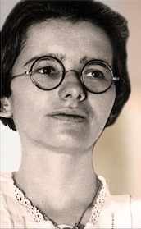
ศูนย์แห่งความศรัทธาอันแรงกล้าเล็ก ๆ คือครอบครัวที่สวดภาวนาร่วมกัน และกลุ่มภาวนาเล็ก ๆ อันเรียบง่ายที่ถูกซ่อนจากสายตาของศัตรู เป็นเวลา 38 ปีแล้วที่กลุ่มของนักรบแห่งการภาวนาด้วยความศรัทธาอันแรงกล้าเล็ก ๆ หลายพันกลุ่ม ได้ถูกก่อตั้งขึ้นในเมดจูกอเรย์ เสมือนกับไฟดวงเล็ก ๆ ที่ส่องสว่างที่นี่ และที่นั่น บนโลกใบนี้ เพื่อเตรียมการให้ชัยชนะลับของดวงพระหฤทัยอันนิรมลของพระนางมารีย์

อิวาน ดราจิเซวิค ผู้เห็นแม่พระประจักษ์ ได้ให้สัมภาษาณ์กับทางช่องวิทยุ Radio Maria ที่ประเทศอิตาลีเมือเดือนสิงหาคม 2012 ว่า “เมื่อความลับต่าง ๆ ของเมดจูกอรเรย์ได้รับการเปิดเผย พระศาสนจักรจะพบว่าตนเองตกอยู่ในสภาวะสังหารและทุกข์ทรมาน และความทุกข์ทรมานดังกล่าว ได้เริ่มต้นขึ้นแล้ว”

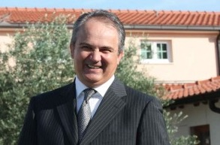

พระศาสนจักรตามเจ้านายของตนไปทุกที่ ๆ พระองค์ทรงเสด็จ รวมถึงพระมหาทรมานของพระองค์ด้วย พระศาสนจักรนั้น ไม่ใช่เจ้าสาวขององค์พระเยซูหรอกหรือ องค์พระผู้เป็นเจ้าบนสรวงสวรรค์ทรงมีทุกอย่างอยู่ในพระหัตถ์ของพระองค์ พระองค์จะทรงนำลูกของพระองค์ไปสู่ความปลอดภัย เหมือนอย่างที่พระองค์ทรงนำบุตรของพระองค์ องค์พระเยซูสู่การกลับฟื้นคืนชีพหลังจากที่พระองค์ได้ทรงงานแห่งการไถ่โทษบาปได้สำเร็จเรียบร้อย ความปลอดภัยที่เรามีในวันนี้จะหายไป และจะขึ้นอยู่กับคุณค่าแบบอื่น

ความทุกข์ทรมานจะมีวันจบสิ้น และเราสามารถรู้สึกได้แล้วถึงการกลับฟื้นคืนชีพของพระศาสนจักร นี่คือ “ช่วงเวลาใหม่” ที่องค์พระแม่มารีย์กำลังเตรียมพวกเราอยู่ (25 มิถุนายน 1995) พระนางทรงตรัสว่า “ช่วงฤดูใบไม้ผลิ” ซึ่งแตกต่างจากช่วงเวลาของเรา ณ ตอนนี้ ที่ดูเหมือนเป็นช่วงกลียุคที่ไม่น่าเชื่อเลย! ไม่มีใครสามารถคาดเดาถึงความงดงามของช่วงฤดูใบไม้ผลินี้ว่าจะมีอะไรสำหรับเราบ้าง ยกเว้นแต่ว่าศัตรูจะไม่สามารถพูดอะไรได้อีก “องค์พระจิตจะทรงสร้างโฉมหน้าใหม่ของโลกใบนี้”

มารีอา พัฟโลวิค ผู้ที่เห็นแม่พระประจักษ์กล่าวเมื่อเดือนมีนาคมที่ผ่านมาที่อาสนวิหารในกรุงเวียนนาว่า “ชัยชนะของดวงพระหฤทัยอันนิรมลของพระแม่ได้เริ่มต้นแล้ว!”

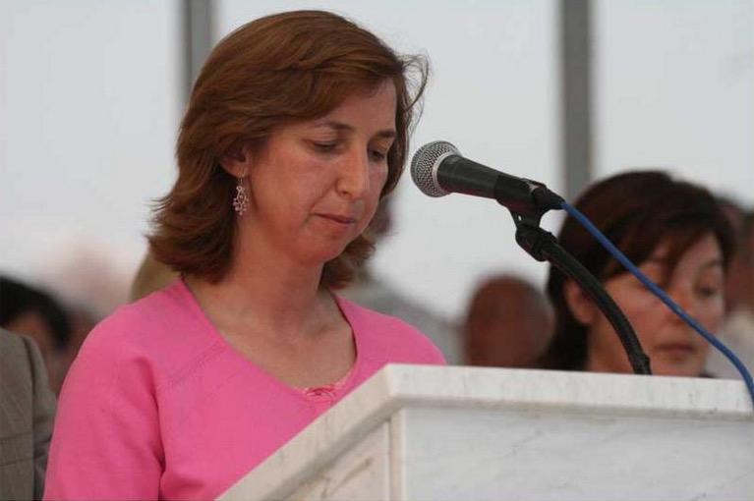
เราเห็นสัญลักษณ์หลายอย่างของเหตุการณ์นี้ ตัวอย่างเช่น คนจำนวน 2,856,000 คน ในฤดูร้อนนี้ได้ตามเทศกาลเยาวชนที่เมดจูกอเรย์ผ่านทางอินเตอร์เน็ต สิ่งนี้ไม่เคยเกิดขึ้นมาก่อนเลย! นอกจากนี้แล้ว กลุ่มภาวนาที่นำกระบวนการและความเชื่อทางจิตวิญญานที่หลากหลายมาใช้นั้นก็ได้ทวีคูณในเขตศาสนาต่าง ๆ และที่อื่น ๆ ด้วย มีการจัดเทศกาลต่าง ๆ ในฤดูร้อน ซึ่งได้มีจำนวนเพิ่มมากขึ้นในทุก ๆ ปี โดยเทศกาลส่วนใหญ่นั้น เกิดขึ้นจากความคิดริเริ่มสร้างสรรของกลุ่ม New Communities มีงานเทศกาลอย่างนี้เพิ่มมากขึ้นเรื่อย ๆ และ ในเทศกาลนี้ มีการกลับฟื้นคืนชีพที่ยิ่งใหญ่ที่สุดเกิดขึ้นด้วย มัท โรแบง ได้ทำนายไว้ถึงการกลับใจ การได้รับอิสระ การรักษาให้หายจากความเจ็บป่วย การปลดปล่อย…. ยิ่งดีไปกว่านั้นการเฝ้าศีลบูชา ที่ได้ถูกละทิ้งไปตั้งแต่ทศวรรษที่ 1970 นั้น ก็จะกลับคืนมาอย่างสง่าผ่าเผย ในเมืองใหญ่หลาย ๆ เมือง องค์พระเยซูในศีลมหาสนิทได้รับการนำออกมาให้ผู้คนที่ศรัทธาได้บูชา บางครั้งตลอด 24 ชั่วโมง นี่คือสาเหตุที่ชุมชนทางศาสนาเหล่านี้ส่องแสงสว่างอย่างหรูหรา! และข้าพเจ้ากล้าพูดว่า ยิ่งโลกเราจมลงสู่การละทิ้งศาสนาอย่างช้า ๆ (เบเนดิค 16) ยิ่งจะทำให้พระหรรษทานที่ไม่ได้รับการเผยแพร่ประเภทนี้เพิ่มยิ่งขึ้น “และเมื่อเต็มไปด้วยบาป พระหรรษทานก็จะเพิ่มขึ้นด้วย” (โรมัน 5:20) ด้วยความเมตตาอันหยั่งหาที่สุดไม่ได้ขององค์พระผู้เป็นเจ้า พระองค์ทรงไม่ต้องการให้ลูกคนใดของพระองค์หลงทาง…… ขอให้เราอย่าเสียกำลังใจ ขอให้เราช่วยกระตุ้นกันและกันให้ไว้วางใจในองค์พระผู้เป็นเจ้า และเหนือสิ่งอื่นใด ขอให้เราอย่ากระโดดออกจากเรือของพระศาสนาจักรซึ่งกำลังอยู่ในความเจ็บปวด! เพราะนั่นคือการเคลื่อนไหวที่วิบัติ องค์พระเยซูเจ้าเองกำลังบรรทมอยู่บนเรือลำนี้ แต่เป็นการบรรทมที่สนิทเลย ขอให้เราอยู่กับพระองค์ท่ามกลางคลื่น! พระองค์เท่านั้นที่จะทำให้พายุที่กำลังทำให้ดวงใจของผู้ที่มีความเชื่อสลายและผิดหวังสงบลงได้……

3.เรากำลังเข้าสู่เดือนตุลาคม ซึ่งเป็นเดือนแห่งสายประคำ เป็นเดือนแห่งมหัศจรรย์อันยิ่งใหญ่แห่งดวงอาทิตย์ที่ฟาติมา (13 ตุลาคม 1917) ซึ่งยืนยันคำพูดของพระราชินีแห่งสายประคำว่า “ขอให้สวดสายประคำทุกวัน เพื่อสันติภาพบนโลกใบนี้ และเพื่อให้สงครามได้ยุติลง” ในช่วงเวลาของสงคราม เราจะต้องถืออาวุธไว้ อาวุธที่ทำให้ศัตรูของเรากลัวมากที่สุด ซึ่งก็คือสายประคำนั่นเอง! เดือนนี้ อีกครั้งหนึ่ง พระแม่ทรงตรัสกับเราด้วยความปรารถนาอันยิ่งใหญ่ว่า “ลูก ๆ ที่รัก! ขอให้ลูกสวดภาวนาทุกวัน สายประคำคือพวงมาลัยดอกไม้ที่เชื่อมแม่ ในฐานะที่เป็นแม่ โดยตรงกับความเจ็บปวด ความทุกข์ ความปรารถนา และความหวังของลูก” ช่างเป็นภาพที่งดงามอะไรเช่นนั้น พวงมาลัยดอกไม้! ใครบ้างในพวกเราเล่าที่ไม่ฝันถึงการเชื่อมต่อความเจ็บปวด ความทุกข์ทรมาน ความปรารถนา และความหวังของตนเองกับองค์พระแม่โดยผ่านพวงมาลัยนี้เพื่อที่พระนางจะได้เปลี่ยนแปลงสิ่งดังกล่าวให้เป็นความสุข ความสวยงาม ความหอม และผลพวง

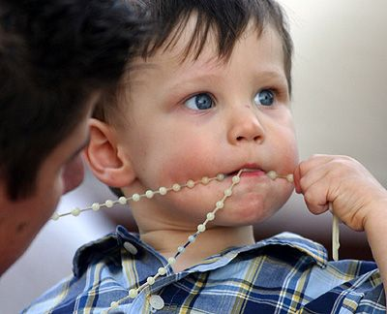
เมื่อเดื่อนที่แล้ว แม่พระทรงตรัสว่า “ลูก ๆ ที่รัก ขอให้ลูกเป็นประจักษ์พยานโดยการถือสายประคำไว้ และให้ลูกตัดสินใจเลือกความศักดิ์สิทธิ์” (25 สิงหาคม 2019) ความรักของพระแม่ได้ขับเคลื่อนให้พระนางฟื้นฟูการเรียกร้องให้สวดสายประคำนี้บ่อยครั้ง หมือนอย่างที่แม่ที่ดีปฏิบัติ และพระนางจะทำต่อไปจนกว่าพวกเรานำมันไปปฏิบัติ!

5.การบรรยายสดเรื่องสารในวันที่ 2 เป็นภาษาฝรั่งเศสครั้งถัดไปของข้าพเจ้า จะมีขึ้นในวันที่ 3 ตุลาคม เวลา 21:00 น. เวลาเมดจูกอเรย์
สามารถฟังการบรรยายของวันที่ 3 กันยายนได้ที่ http://www.enfantsdemedjugorje.fr/medjugorje-direct-du-3-septembre-2019-2/

ข้าแต่พระมารดาที่รักยิ่ง เราเห็นได้อย่างชัดเจนว่า หากไม่มีความช่วยเหลืออันทรงอำนาจของพระแม่ ชีวิตนี้ก็จะลำบากเกินไป! ขอบพระคุณพระแม่ที่ทรงให้กำลังใจพวกเราอย่างไม่เหน็ดเหนื่อย! ขอบคุณแม่ที่ได้ทรงประทานพวงมาลัยดอกไม้ให้แก่เราทุก ๆ คน เพื่อให้เราได้เชื่อมต่อกับพระแม่ และให้พวกเราปลอดภัยอยู่ในดวงพระหฤทัยอันนิรมลของพระแม่!

ซิสเตอร์ เอ็มมานูเอล +
Community of the Beatitudes (แปลจากภาษาอังกฤษ)
ป.ล. 1 ดู ‘The forgottone prophesy of Joseph Ratzinger’ ในหนังสือ ‘Peace Will Have the Last Word’ บทที่ 45 https://sremmanuel.org/product/peace-will-last-word/

ป.ล. 2 <ในทุกเขตศาสนา จะต้องมีกลุ่มภาวนา> (11 เมษายน 1982) “ขอให้เริ่มการสวดภาวนาในครอบครัวใหม่ และขอให้จัดตั้งกลุ่มภาวนา โดยทางนี้ ลูกจะประสบกับความสุขในการภาวนาและการอยู่ร่วมกัน ผู้ที่สวดภาวนาและพวกที่เป็นสมาชิกของกลุ่มภาวนาเปิดดวงใจของตนรับพระประสงค์ขององค์พระผู้เป็นเจ้า และพวกเขาเป็นประจักษ์พยานถึงความรักขององค์พระผู้เป็นเจ้าอย่างมีความสุข….” (25 กันยายน 2000)
ป.ล. 3 ใหม่! สวดภาวนาสายประคำพระเมตตากับซิสเตอร์ เอ็มมานูเอล เมลลาร์ด ในเมดจูกอร์เรย์
www.youtube.com/watch?v=FZa5DL05T-I
ป.ล. 4 เคยทำแท้งหรือ ข้าพเจ้ามีอะไรจะแบ่งปันกับคุณ…. https://www.youtube.com/watch?v=kncHijv_KLg

ป.ล. 5 อ่านหนังสือและให้เพื่อนอ่านเพื่อให้อาหารแก่ดวงใจของเขา ช่วยให้เขาประสบกับสันติอันแท้จริง! สามารถซื้อหนังสือภาษาอังกฤษของเราได้ที่เว็บไซต์ https://sremmanuel.org/product-category/books/
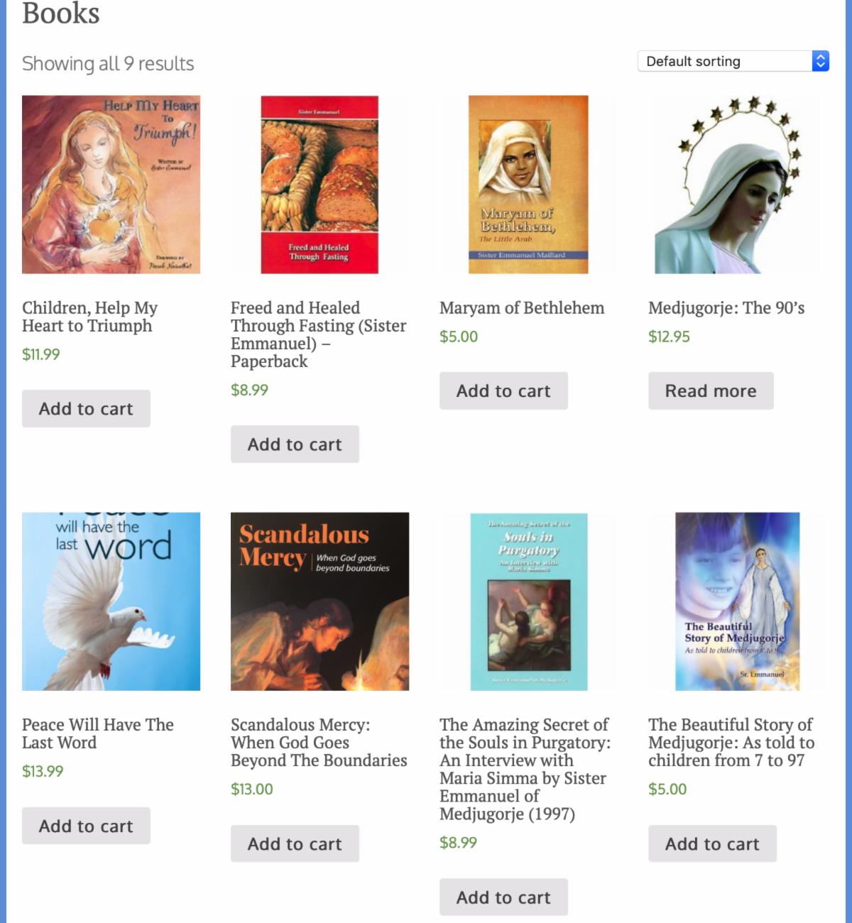

สำหรับท่านที่อาศัยอยู่ในทวีปยุโรป หนังสือ ‘Peace will have the last word’ และ ‘Scandalous Mercy’ มีจำหน่ายที่ amazon.com หากท่านอาศัยอยู่ที่ประเทศอังกฤษหรือไอร์แลนด์ ท่านสามารถซื้อหนังสือได้ที่ www.amazon.co.uk
ป.ล. 6 ภารกิจอันถัดไปของเราที่สเปนในเดือนกันยายน อิตาลี เดือนตุลาคม และอินเดีย เดือนพฤษจิกายน และอิตาลีอีกครั้งหนึ่งในเดือนมกราคม 2020 ซิซิลี เดือนมีนาคม และฮ่องกง เดือนกรกฎาคม ขอให้เป็นไปตามน้ำพระทัยของพระองค์! ขอให้คำภาวนาของท่านเดินทางไปพร้อมกับเราเพื่อผลพวงทางจิตวิญญาณอันงดงาม! ขอบคุณค่ะ!
ป.ล. 7 คุณอยากใช้ชีวิตในโรงเรียนของพระมารดาที่บ้านหรือไม่ คุณสามารถซื้ออุปกรณ์จากเว็บไซต์ของเราได้ มีซีดี ดีวีดี หนังสือ บทปาฐกถา ฯลฯ ที่ https://sremmanuel.org/shop/
“งานชิ้นที่ดีที่สุดของซิสเตอร์อย่างแท้จริง!” พิมพ์ครั้งที่สองแล้ว! สั่งวันนี้เลย! https://sremmanuel.org/product/scandalous-mercy-god-goes-beyond-boundaries/



ป.ล. 8 ท่านสามารถเข้าไปดูเฟสบุ๊คของเราได้ที่ https://www.facebook.com/sr.emmanuelmaillard/?ref=settings
ป.ล. 9 อินสตาแกรมของซิสเตอร์เอ็มมานูเอลคือ https://www.instagram.com/enfants_de_medjugorje/
ป.ล. 10 ท่านสามารถเข้าไปดูยูทูป และวีดีโอที่จัดเรียงตามหัวข้อของเราได้ที่
https://www.youtube.com/channel/UCveRmNCjId_yX6zkqz9VEbQ
ป.ล. 11 พระแม่มารีย์หวังว่าท่านจะเขียนจดหมายไปหาแม่! ขอให้เราทำให้ดวงใจของพระนางมีความสุข โดยเขียนจดหมายไปหาพระนางด้วยความขอบคุณ และความต้องการของคุณ โดยส่งจดหมายไปที่ "Queen of Peace", BP 2157, F-06103 Nice Cedex, France เราจะนำจดหมายของท่านไปให้ผู้ที่เห็นแม่พระประจักษ์ และพระแม่จะทรงตอบผ่านการภาวนา
ป.ล. 12 ท่านสามารถตามโปรแกรมตอนเย็นของทางเราได้ที่ http://www.centremedjugorje.org/
ป.ล. 13 ท่านสามารถดาวน์โลด MP3 ของซิสเตอร์ได้แล้วในวันนี้ทาง https://sremmanuel.org/product-category/download/

ป.ล. 14 สำหรับท่านที่พูดภาษาฝรั่งเศส ท่านสามารถชมการจาริกแสวงบุญในเมดจูกอเรย์ได้จากบ้าน! ซิสเตอร์แสดงสถานที่สำคัญทั้ง 11 แห่ง และอธิบายถึงความสำคัญของสถานที่ และสวดภาวนาที่นั่นกับคุณ www.IMedj.net

ที่บ้าน ท่านสามารถสวดสายประคำภาษาฝรั่งเศสบนภูเขาที่แม่พระทรงมาประจักษ์ได้กับซิสเตอร์ เอ็มมานูเอ็ล! ซิสเตอร์กำลังรอพวกท่านอยู่ที่เว็บไซต์นี้
http://imedj.net/index.php/2016/02/29/chapelet-les-mysteres-douloureux-sur-la-colline/

ป.ล. 15 หากต้องการรับวารสารรายเดือนจากเมดจูกอเรย์โดยซิสเตอร์ เอ็มมานูเอล ท่านสามารถส่งอีเมลมาได้ดังต่อไปนี้
ภาษาฝรั่งเศส (ต้นฉบับ): gospa.fr@gmail.com
ภาษาอังกฤษcommentscom@gmail.com
ภาษาเยอรมัน: wolfgang@trautmann.ca
ภาษาอิตาเลียน: gospa.italia@gmail.com
ภาษาสเปน: gospa.espanol@gmail.com
ภาษาเฟลมมิช: gclaes@scarlet.be
ภาษาโครเอเชี่ยน: djeca.medjugorja@gmail.com
ภาษาโปรตุเกส: medjugorje.portugal@gmail.com
ภาษาจีน: ch.gospa@gmail.com
ภาษาอารับ: friendsofmary@live.com
ภาษาไทย: th.gospa@yahoo.com

ท่านไม่ได้รับข่าวสารหรือ อีเมลอยู่ในสแปมหรือไม่ ขอให้ท่านเราไว้ในลิสต์ของคอนแท็กที่ “ปลอดภัย”

Children of Medjugorje, INC, PO Box 18430, Denver, CO 80218

